Especificação do Software da Loja de Bicicletas Route-78

Versão 06

**Grupo:**

**Thalismar Rodrigues - 17680751**

**Lucas Vinícius - 17835241**

**Willian Gulgielmin - 19125186**

**Brasília, junho de 2018**

**Histórico de Revisões**

|  |  |  |  |
| --- | --- | --- | --- |
| Data | Versão | Autor | Descrição |
| .../10/2016 | 0001 | Lucas, Thalismar | Sistema de balcão |
| 05/04/2018 | 0003 | Lucas, Thalismar | Sistema de balcão |
| 18/05/2018 | 0004 | Lucas, Thalismar | Sistema de balcão |
| 09/06/2018 | 0005 | Lucas, Thalismar | Sistema de balcão |
| 10/06/2018 | 0006 | Lucas, Thalismar | Sistema de balcão |

**Brasília, junho de 2018**

**Índice**

1. Introdução 4

**1.1.** **Descrição da organização** 4

**1.2.** **Definições, Acrônimos e Abreviações:** 4

**1.3.** **Referências:** 4

**1.4.** **Organização do Documento:** 4

2. Levantamento das informações para o site (VISÃO GERAL) 4

**2.1.** **Escopo** 4

**2.2.** **Características dos usuários: (TALYMAR como não conseguimos implementar a tempo a questão do login. Eu tive que excluir o requisito do Administrador)** 4

**2.3.** **Restrições:** 4

3. Requisitos 5

**3.1.** **Requisitos Funcionais** 5

**3.2.** **Requisitos Não-Funcionais** 6

4. Banco de dados 6

**Desenho do MER Conceitual** 6

**Desenho do MER Lógico** 7

# Introdução

* 1. **Descrição da organização**

Nome da empresa – Route 78

Objetivo da empresa – A empresa tem por objetivo efetuar vendas de bicicletas em seu balcão da loja, ela também deseja cadastrar seus funcionários e clientes para assim ter um controle do processo de vendas da loja.

* 1. **Definições, Acrônimos e Abreviações:**

**MER (**Diagrama Entidade Relacionamento)

* 1. **Referências:**

(Até o momento sem referências)

* 1. **Organização do Documento:**

Este documento possui informações sobre o sistema de controle da loja de bicicleta, sendo elas informações técnicas ou não. Contém especificações da tela do usuário, está presente as especificações técnicas sobre o armazenamento dos dados nos Bancos de dados e respectivos requisitos do sistema.

# Levantamento das informações para o site (VISÃO GERAL)

* 1. **Escopo**
* Objetivo principal do sistema

O principal objetivo do sistema é cadastrar seus funcionários, clientes e produtos para assim gerenciar a venda de realizada por seus funcionários, e de modo que seja fácil e intuitivo para que o usuário entenda como utilizar o sistema. Também é almejado o cadastro dos clientes para assim ter meios de se comunicar com o cliente quando necessário (telefone).

* 1. **Características dos usuários:**

Funcionário – Ira manusear o terminal para assim administrar o cadastro dos clientes e produtos, junto do processo de vendas.

* 1. **Restrições:**

Ambiente deve estar conectado à internet, caso não esteja acarretará no mau ou no não funcionamento da aplicação.

# Requisitos

* 1. **Requisitos Funcionais**

|  |  |
| --- | --- |
| **Código** | **Descrição** |
| **RF1** | O sistema poderá cadastrar/registrar os funcionários, onde será solicitado o nome, sexo, CPF, RG, telefone, e-mail, situação (se ele está ativo ou inativo) e tipo (Gerente, atendente). Só será cadastrado o funcionário que preencher todos os campos de cadastro |
| **RF2** | O sistema poderá cadastrar/registrar os produtos, onde serão cadastradas as informações do mesmo, como: nome, descrição, se possui produto no estoque, situação (se o produto está ativo ou inativo) e o valor de cada produto. |
| **RF3** | O sistema poderá cadastrar os clientes. |
| **RF4** | Os clientes não se limitam apenas a pessoa física, se estendo também para a pessoa jurídica. Por conta disso quando for cadastrar o nome de um cliente, se deve colocar o nome do comprador (pessoa física) ou o nome da empresa (pessoa jurídica). |
| **RF5** | O sistema devera armazenar as seguintes informações dos clientes:  Nome, tipo (pessoa física ou pessoa jurídica), CPF, telefone, e-mail e endereço do cliente. |
| **RF6** | Funcionários – poderá ser alterado o nome, sexo, CPF, RG, telefone, e-mail, situação (de ativo para inativou, ou de inativo pra ativo) e tipo (gerente ou atendente). |
| **RF7** | Cliente - poderá ser alterado o nome, tipo (pessoa física ou jurídica), CPF, telefone, e-mail e endereço. |
| **RF8** | Produtos – poderá ser alterado o nome, descrição, estoque, valor, situação. |
| **RF9** | Quando realizar uma venda só poderá cadastrar ou listar a venda, não se pode alterar nem excluir suas informações. |
| **RF11** | O funcionário que manusear o terminal poderá ver as informações dos funcionários, clientes, produtos e vendas realizadas |

* 1. **Requisitos Não-Funcionais**

|  |  |
| --- | --- |
| **Código** | **Descrição** |
| **RNF1** | No cadastro de clientes, colocar o CPF deve ser uma escolha opcional ao cliente. |
| **RNF2** | O endereço e o telefone dos clientes não são campos obrigatórios. |
| **RNF3** | Os clientes podem possuir apenas um cadastro. |
| **RNF4** | Os clientes não podem realizar mais de uma compra consecutiva. |
| **RNF5** | Será permitido o cadastro de um endereço e um telefone por cliente. |

# Banco de dados

**Modelo MER Conceitual do banco de dados**

Modelo do banco em sua concepção durante a elaboração de sua estrutura, salientando suas relações e cardinalidades.

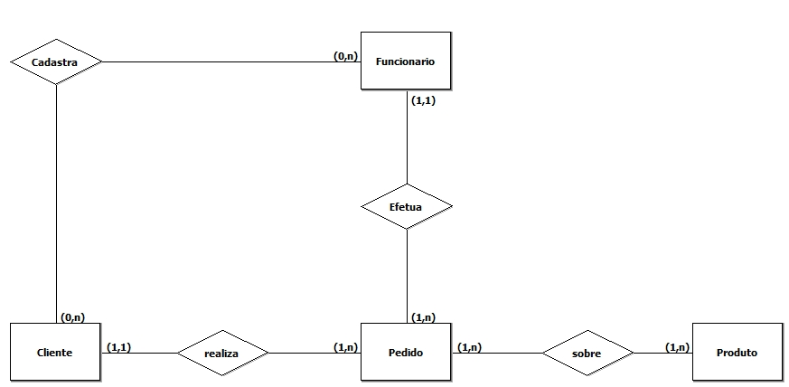

**Desenho do MER Lógico**

* Modelo da comunicação dos dados dentro do banco de dados, de modo que as páginas se relacionem da maneira correta quando aplicado a comunicação em mysql.
* Também usado para analisar a relação das telas no processo de cadastro em php de modo que os parâmetros passados para o mysql sejam condizentes com o preenchido pelo usuário na hora do cadastro.
* Auxiliar o programador de modo não afetem de forma negativa a transição de dados dentro do sistema. Seu foco principal é para que o responsável pelo banco consiga gerir e implementar as modificações de maneira correta.
* Possui em sua estrutura as tabelas de cliente, pedido, funcionário, produto e produto_por_funcionario.

